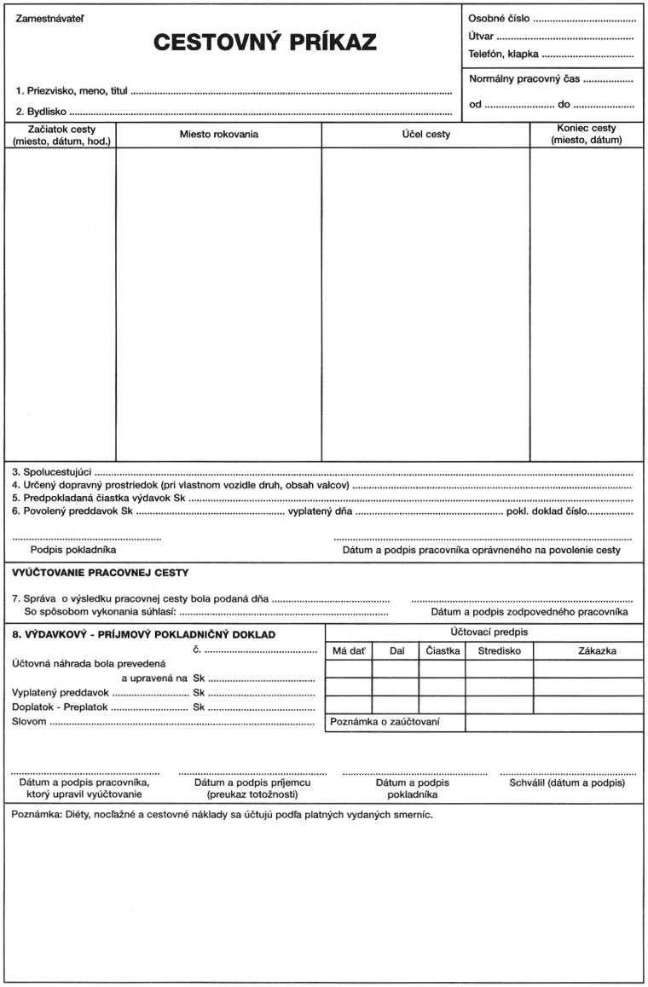
Meno Priezvisko
Presná adresa

Pečiatka
137
–––
Č.tel.

8hod.

8:00 16:00
Miesto
Dátum Bratislava Seminár Miesto
Hodina „Nové forma vzdelávania“ Dátum
Meno Priezvisko
Os. Vlak / Autobus
300,-
––––- –––– –––-

Podpis + dátum + pečiatka

Dátum Podpis zodp. Pracovníka
áno
008/2005

208,-
–––- –––-
______ 208,-
Dvestoosem SKK

Dátum + podpis Dátum + podpis + č.OP Dátum + podpis Dátum + podpis
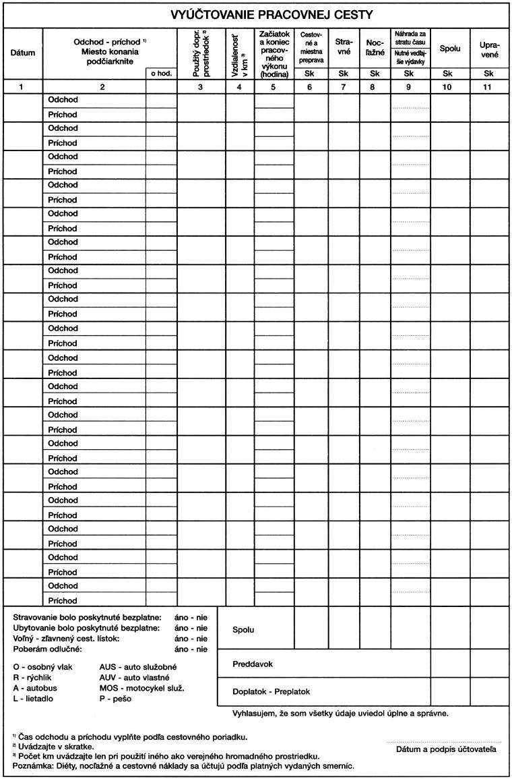
01.03. Trnava 6:08 O 50 8:00 64,- –– –– 64,- 64,-
2005 Bratislava 7:10 14:00
01.03. Bratislava 15:20 O 50 64,- 80,- –– 144,- 144,-
2005 Trnava 16:40
128,- 80,- ––– 208,- 208,-

0,- 0,-

208,- 208,-

Dátum + podpis

––––
––––
____
____

